第二章：產品操作及使用說明

2-4 管理總機

2-4-1 SY-2888 對講管理總機

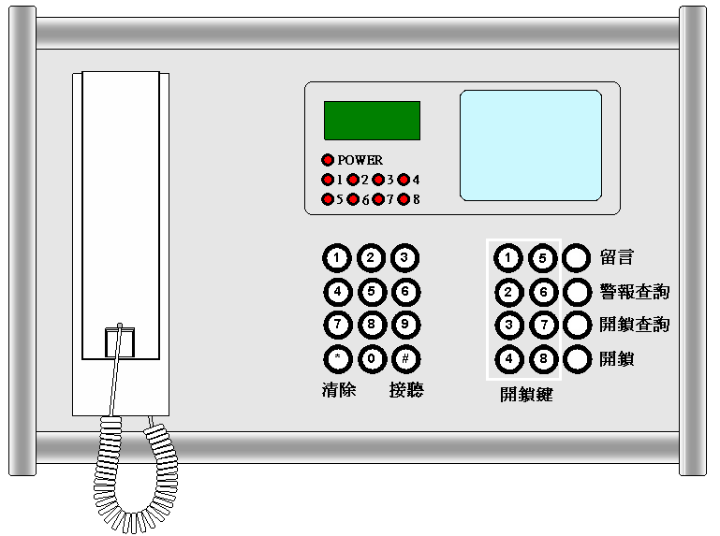
☆☆☆ 操作方式 ☆☆☆
１﹑欲呼叫住戶時，拿起話筒鍵入住戶之位址號碼，再按〝＃〞鍵即可呼叫住戶。
２﹑如未應答，可按〝留言〞鍵，此時住戶對講室內機之留言指示燈將亮起。
３﹑呼叫室內機時，如果室內機處於佔線中，總機話筒會聽到忙線音，同時顯示窗會顯示〝線路正忙請稍後〞。
４﹑若住戶室內機設定成〝勿干擾〞狀態時，總機呼叫該住戶，顯示窗則會顯示〝請勿打擾〞。
５﹑管理總機音樂聲響起，表示有住戶或門口機呼叫 (可由〝顯示窗〞判斷) ﹔拿起話筒即可接聽，顯示窗會自動顯示何處呼叫。
６﹑如為門口機呼叫，〝顯示窗〞會自動顯示門口機之號碼，拿起話筒確認訪客身份後，按開鎖鍵即可開啟該大門，顯示窗會自動顯示開鎖狀態。
７﹑鍵入門口機之號碼，按開鎖查詢鍵，顯示窗會自動表示大門是否開啟狀態﹔按〝＊〞鍵清除畫面，同時離開開鎖查詢功能。

